ГОСУДАРСТВЕННОЕ ОБЩЕОБРАЗОВАТЕЛЬНОЕ УЧРЕЖДЕНИЕ
ЛУГАНСКОЙ НАРОДНОЙ РЕСПУБЛИКИ
«ЖЕЛТЯНСКАЯ СРЕДНЯЯ ШКОЛА»

Методическая разработка
общешкольной линейки для учащихся 1 – 4 классов
"Бессмертию юных поем мы славу"

Струк Натальи Михайловны,
учителя начальных классов,
высшей квалификационной категории
Государственного общеобразовательного учреждения
Луганской Народной Республики
«Желтянская средняя школа»
Славяносербского района ЛНР

село Желтое, Славяносербский район, ЛНР
2022 г.

Общешкольная линейка памяти для младших школьников
"Бессмертию юных поем мы славу"

Цели: формировать чувство патриотизма и гордости за свою страну и за бесстрашный подвиг членов подпольной организации «Молодая гвардия», чувство уважения к памяти о погибших в годы Великой Отечественной войны защитниках нашей Родины, воспитывать готовность встать на защиту мира, защищать свою Родину.
Задачи:
- обогащать знания учащихся о подвиге наших земляков-молодогвардейцев;
- вызвать интерес к прошлому и настоящему своего родного края;
- показать, какой вклад внесла молодежь в победу над врагом;
- вызвать у школьников чувство гордости за свой народ;
- воспитывать чувство ответственности за всё, что происходит в мире
Оборудование: портреты молодогвардейцев, свечи, цветы, музыкальное сопровождение.

Ход мероприятия
Ведущий 1: Школа! Внимание! Линейка, посвященная памяти молодогвардейцев объявляется открытой.
Звучит гимн ЛНР.
Ведущий 2:
Ребята, в этом году мы отмечаем 80 - летие образования подпольной организации «Молодая гвардия». Всей жизнью своей и борьбой завещали они нам, живым, безграничную любовь к Родине, преданность народу, безупречное выполнение своего долга. Сегодня мы о них вспоминаем.
Звучит первый куплет “Песни о краснодонцах” (сл. С. Острового, муз. В. Соловьева-Седого).
Ученик:
Земли Донецкой преданные дети,
Бессмертными вы стали на планете.
Навстречу солнцу чистыми руками
Победы нашей подняли вы знамя.
Нет, молодогвардейцев не забудут,
Вовек им люди благодарны будут!

Ведущий 1: Подпольная комсомольская организация «Молодая гвардия» была создана в городе Краснодоне Луганской (тогда ещё Ворошиловградской) области
30 сентября 1942 года и действовала в период немецкой оккупации до февраля 1943 года.

Ведущий 2: Это была самая большая молодёжная подпольная организация. Почти все члены её были комсомольцами. Организация насчитывала 110 юношей и девушек. Младшему, Радию Юркину, было 14 лет, самому старшему, Ивану Туркеничу - 22 года.

Ведущий 1: Организацией руководил штаб: командиром был Иван Туркенич, комиссаром – Олег Кошевой. Членами штаба: Иван Земнухов, Сергей Тюленин, Василий Левашов, Георгий Арутюнянц, Виктор Третьякевич, Ульяна Громова, Любовь Шевцова.

Ведущий 2: Вступая в ряды подпольной организации, юноши и девушки давали клятву: “Мстить беспощадно за сожженные, разрушенные города и села, за кровь наших людей, за мученическую смерть шахтеров-героев”. И клятву свою сдержали.

Ведущий 1: Молодогвардейцы написали и расклеили по городу 5 тысяч листовок, в которых сообщали жителям города о событиях на фронте. Устраивали диверсии на шахтах, подожгли биржу труда и спасли от угона в Германию 2 тысячи краснодонцев. Развешивали красные флаги в городе, готовили вооружённое восстание, но не успели выступить, т.к. были арестованы.

Ведущий 2: Организация «Молодая гвардия» работала в подполье всего 4 месяца и предательски была выдана фашистам. Почти все члены организации были арестованы и казнены. До прихода в Краснодон Красной Армии оставалось 2 недели.

Ведущий 1: Сегодня в центре Краснодона стоит памятник, который называется «Память». На высоком постаменте, у знамени, стоят девушки и юноши в момент клятвы на верность Родине.

Под песню «Молодая гвардия» Большого хора Центрального телевидения и Всесоюзного радио дети выносят портреты молодогвардейцев.
Ученик:
Сергей Тюленин
Самые рискованные боевые операции реализовывал Сергей Тюленин, член штаба «Молодая гвардия». Он лично расстрелял десяток гитлеровцев. Именно этот бесстрашный парень сжег биржу, помог развесить флаги, руководил операцией по изъятию у врага оружия и подготовкой восстания в Краснодоне.
Его «пятерка» угоняла у врага скот, громила продовольственные обозы. В январе 1943 г. Сергей был арестован. Зверски замучен. 31 января 1943 г. Тело Тюленина фашисты сбросили в шурф шахты №5.

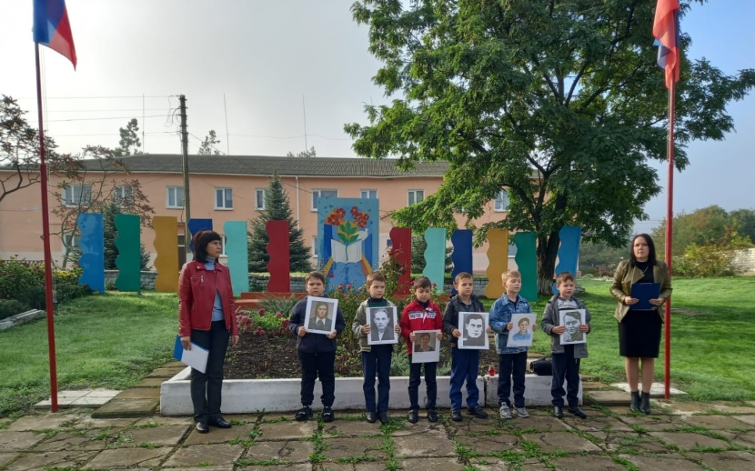
Ученик:
Любовь Шевцова - член штаба «Молодой гвардии». Артистичная, смелая, красивая девушка не раз направлялась в Ворошиловград для связи с подпольем. Люба входила в доверие к немецким офицерам, похищала у них нужные сведения, секретные материалы. Она распространяла листовки, вела разведку, добывала медикаменты, участвовала в поджоге биржи труда, осуществляла связь с партизанами. 8 января 1943 г. Шевцова была арестована. После пыток и издевательств 9 февраля 1943 г. в Гремучем лесу на окраине города Ровеньки ее расстреляли. Девушке было 18 лет.

Ученик:
Олег Кошевой - комиссар «Молодой гвардии». Он добывал оружие, уничтожал вражескую технику и продовольствие, печатал и распространял листовки.
12 января 1943 г. Олег был арестован. Его зверски пытали. 9 февраля 1943 г. не добившись признаний, фашисты расстреляли Кошевого в Гремучем лесу. Олегу было неполных 17 лет.

Ученик:
Анна Сопова родилась в семье рабочего. Она хорошо училась в школе. Была награждена грамотами, книгами, дважды была премирована туристическими путевками по Кавказ. В октябре 1942 года Сопова вступила в подпольную комсомольскую организацию «Молодая гвардия», товарищи выбрали ее командиром пятерки. Принимала участие во многих боевых операциях, была автором многих листовок. В январе 1943 года Анну арестовали. 31 января после жестоких пыток она была сброшена в шурф шахты № 5.

Ученик:
Ульяна Громова была одним из организаторов подпольной группы в поселке Первомайке, вошедшей в состав «Молодой гвардии». Ульяна готовит и участвует в проведении боевых операций молодогвардейцев, распространяет листовки, собирает медикаменты, агитирует краснодонцев саботировать поставки продовольствия и вербовку молодежи на работу в Германию.
Накануне 25-й годовщины Великого Октября вместе с Анатолием Поповым Ульяна вывесила красный флаг на трубе шахты № 1 — бис.
В январе 1943 г. гитлеровцы арестовали Ульяну. На допросах ее жестоко избивали, мучали. 16 января 1943 года гитлеровцы казнили Ульяну и бросили в шурф шахты № 5.

Ученик:
Виктор Третьякевич – член штаба «Молодой гвардии». С первых дней войны сражался в партизанском отряде. В сентябре 1942 года Виктор прибыл в город Краснодон, где вместе с Олегом Кошевым, Сергеем Тюлениным, Иваном Земнуховым объединили молодежные антифашистские группы в «Молодую гвардию». Вместе с товарищами он принимал участие в разработке планов боевых операций и их осуществлении, в создании подпольной типографии, печатании листовок.
1 января 1943 года Виктор Третьякевич был арестован и подвергнут страшным пыткам. Как и других молодогвардейцев, его казнили 15 января, сбросив в шурф
шахты № 5.

Ученик:
Иван Туркенич в мае-июле 1942 года находился на фронте. В сентябре 1942 года в Краснодоне стал командиром подпольной организации «Молодая гвардия». Разрабатывал боевые операции, учил, как нужно обращаться с оружием, маскироваться. Сам принимал участие в разгроме вражеских автомашин, освобождении военнопленных из Волченского лагеря и Первомайской больницы, казни полицейских.
В числе немногих участников подполья Ивану Туркеничу удалось избежать ареста, перейти линию фронта и продолжить сражаться с фашистами. 13 августа 1944 года во время боев за польский городок Глогув старший лейтенант Иван Туркенич был смертельно ранен, через сутки скончался на руках друзей.

Ученик:
Иван Земнухов. В Краснодоне вокруг Ивана собрались комсомольцы. В начале октября эта группа влилась в организацию «Молодая гвардия». Земнухова ввели в штаб организации, он был активным подпольщиком. Когда Ваня узнал об аресте комсомольцев Мошкова и Третьякевича, он пошёл в полицию выручать своих товарищей. Не каждый бы на такое решился. Из полиции он уже не вернулся.
15 января 1943года после страшных пыток Ваня был сброшен в шурф шахты №5. Похоронен он в братской могиле героев—молодогвардейцев.

Ведущий 2: Только 8 членов «Молодой гвардии» остались в живых. До конца войны они сражались в рядах Советской Армии: Анатолий Лопухов, Василий Левашов, Георгий Арутюнянц, Нина Иванцова, Радий Юркин.
Свой вклад в дело Победы над врагом вносили, работая в тылу, Валерия Борц, Ольга Иванцова, Михаил Шишенко.

Ведущий 1: Родина высоко оценила подвиг краснодонских подпольщиков.
Пятерым из них: Громовой Ульяне, Земнухову Ивану, Кошевому Олегу, Тюленину Сергею, Шевцовой Любови присвоено звание Героя Советского Союза с вручением ордена Ленина и медали «Золотая Звезда», трое награждены орденом Красного Знамени, 36—орденом Отечественной войны 1-й степени, 6 человек— орденом Красной Звезды, 66 человек— медалью « Партизану Отечественной войны» 1-й степени.

Ведущий 2: Владимир Путин, президент Российской Федерации, 22 сентября 2022 года подписал указ о присвоении посмертно звания Героя России молодогвардейцу Виктору Третьякевичу. «Почему только сейчас?» - спросите вы. Долгое время его считали предателем. Но правда восторжествовала, хотя прошло 80 лет.

Ведущий 1: Мы сегодня, ребята, прикоснулись к нашей истории, приоткрыли одну из множества её героических страниц, вспомнили о тех наших соотечественниках, которые отдали жизнь за свободу родной земли, являются примером для вас. Давайте зажжём свечу Памяти. Пусть их имена живут в наших сердцах!
(учащиеся зажигают свечи)

Под музыку Дм. Шостаковича «Смерть Героев из к/ф "Молодая гвардия" ведущий зачитывает фамилии молодогвардейцев:

Организаторы Краснодонского комсомольского подполья
Виктор Третьякевич
Олег Кошевой
Иван Земнухов
Ульяна Громова
Сергей Тюленин
Любовь Шевцова
Иван Туркенич
Василий Левашов
Участники `Молодой гвардии`
Лидия Андросова  Георгий Арутюнянц  Василий Бондарёв  Александра Бондарёва  Василий Прокофьевич Борисов  Василий Мефодиевич Борисов  Валерия Борц  Юрий Виценовский  Нина Герасимова  Борис Главан  Михаил Григорьев  Василий Гуков  Леонид Дадышев  Александра Дубровина  Антонина Дьяченко  Антонина Елисеенко  Владимир Жданов  Николай Жуков  Владимир Загоруйко  Антонина Иванихина  Лилия Иванихина  Нина Иванцова  Ольга Иванцова  Нина Кезикова  Евгения Кийкова  Анатолий Ковалёв  Клавдия Ковалёва  Владимир Куликов  Сергей Левашов  Анатолий Лопухов  Геннадий Лукашов  Владимир Лукьянченко | Антонина Мащенко  Нина Минаева  Николай Миронов  Евгений Мошков  Анатолий Николаев  Дмитрий Огурцов  Анатолий Орлов  Семен Остапенко  Владимир Осьмухин  Павел Палагута  Майя Пегливанова  Надежда Петля  Надежда Петрачкова  Виктор Петров  Василий Пирожок  Юрий Полянский  Анатолий Попов  Владимир Рогозин  Илья Савенков  Ангелина Самошина  Степан Сафонов  Анна Сопова  Нина Старцева  Виктор Субботин  Николай Сумской  Василий Ткачёв  Демьян Фомин  Евгений Шепелев  Александр Шищенко  Михаил Шищенко  Георгий Щербаков  Надежда Щербакова  Радий Юркин
Взрослые подпольщики г. Краснодона
Филипп Петрович Лютиков
Николай Петрович Бараков
Андрей Андреевич Валько
Герасим Тихонович Винокуров
Даниил Сергеевич Выставкин
Мария Георгиевна Дымченко
Николай Николаевич Румянцев
Николай Григорьевич Талуев
Тихон Николаевич Саранча
Налина Георгиевна Соколова
Георгий Матвеевич Соловьёв
Степан Григорьевич Яковлев

Ведущий 1:
Давайте почтим память о героях минутой молчания.
Звучит метроном

Ученик:
Пусть летят стремительно года
Также реет поднятое знамя.
И под этим знаменем всегда
Молодогвардейцы
Рядом с нами.

Ученица:
Часто себе задаю вопрос:
" А могла бы и я, как они?"
Даже, когда вели на допрос,
Пели песни про светлые дни!
Они не стали сидеть и ждать,
Когда придёт Красная Армия,
А сами начали воевать,
Создав "Молодую Гвардию".

Не сдалась молодёжь Краснодона,
Хоть звёзды на них выжигали,
Не услышали фрицы стона,
Дети Родину защищали!
Ведущий 1: Если вы, как и они, любите жизнь, своих родных и близких, свою Родину, если верите в себя, своё светлое и доброе будущее, будьте такими же гордыми, смелыми, упрямыми и несгибаемыми, как они. Знайте, какой ценой достался нам этот мир. Знайте и помните!

Ведущий 2: Дорогие ребята! Вы, как никто другой, знаете, что такое война, взрывы, разрушения. Многие ваши дедушки, отцы, братья и просто знакомые ушли освобождать нашу землю, Донбасс, от нацистов. Многие солдаты погибли, с честью выполнив свой долг перед Родиной. Большое количество раненых. Но наши защитники стойко преодолевают все невзгоды и продвигаются вперед, потому что знают: с ними правда, добро, справедливость. А мы с вами должны поддержать наших воинов, хорошо учиться, помогать нуждающимся. Вы - молодые жители нашей республики. От вас в будущем многое будет зависеть.

Ведущий 2: На этом наша линейка объявляется закрытой.
Звучит гимн ЛНР

Ведущий 1:
Учащиеся школы приглашаются на возложение цветов к обелискам молодогвардейцев.

(Под песню Иосифа Кобзона «Завтра» школьники возлагают цветы)

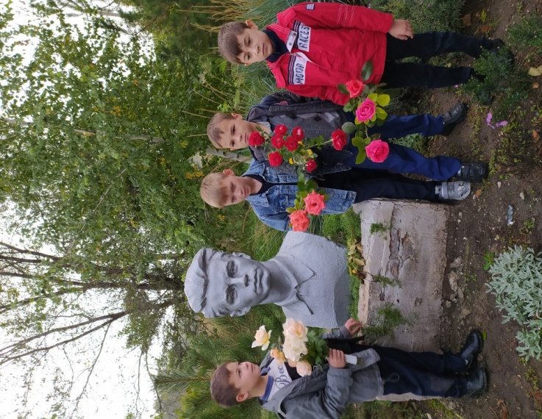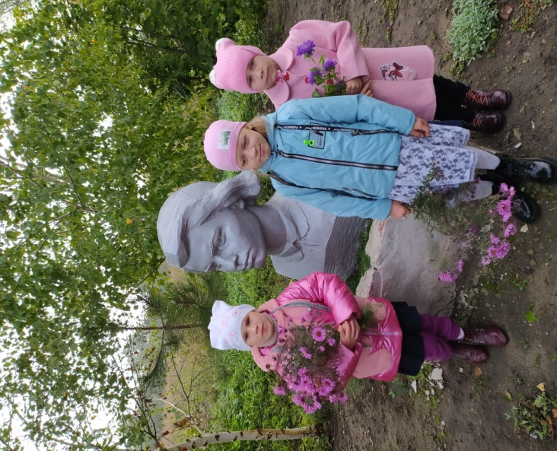

Использованные источники

1. Никитенко А. Г. Здесь жили и боролись молодогвардейцы. – Донецк «Донбасс», 1984.
2.Тимофеева И. Н. Помнят благодарные потомки. – Донецк «Донбасс», 1985.
lemuzika.pro›search/К ф молодая гвардия
eemusic.ru›?mp3=молодая гвардия
znanio.ru›…stsenarij-meropriyatiya…80…so…gvardiya…

